

ICE4016 데이터베이스설계 실습

제 목

week10

보고서 작성 서약서

1. 나는 타학생의 보고서를 베끼거나 여러 보고서의 내용을 짜집기하지 않겠습니다.

2. 나는 보고서의 주요 내용을 인터넷사이트 등을 통해 얻지 않겠습니다.

3. 나는 보고서의 내용을 조작하지 않겠습니다.

4. 나는 보고서 작성에 참고한 문헌의 출처를 밝히겠습니다.

5. 나는 나의 보고서를 제출 전에 타학생에게 보여주지 않겠습니다.

나는 보고서 작성시 윤리에 어긋난 행동을 하지 않고 정보통신공학인으로서 나의 명예를 지킬 것을 맹세합니다.

2021년 10 월 28 일

학부 정보통신공학과

학년 3학년

성명 최재혁

학번 12171863



**STEP 1 : 5~6페이지의 캡처 된 소스코드를 분석하여 주석을 작성**

**

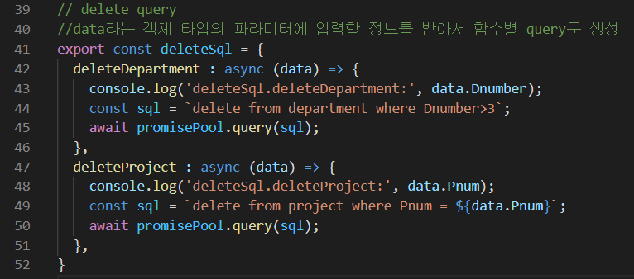

<index.js>

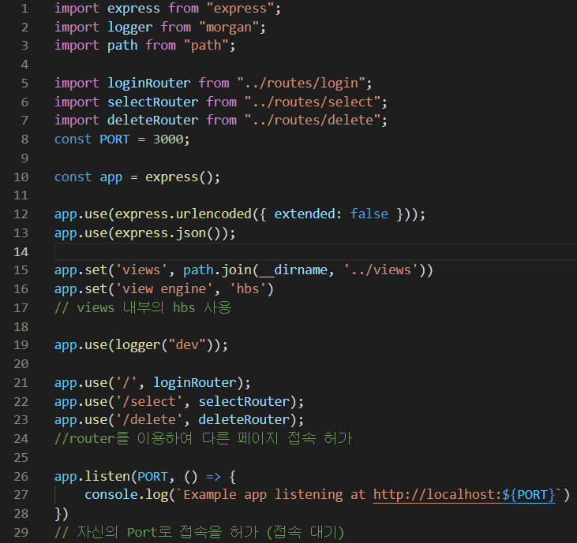

<login.js>

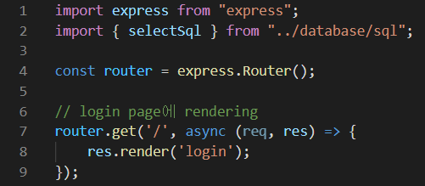

<select.js>

<delete.js>

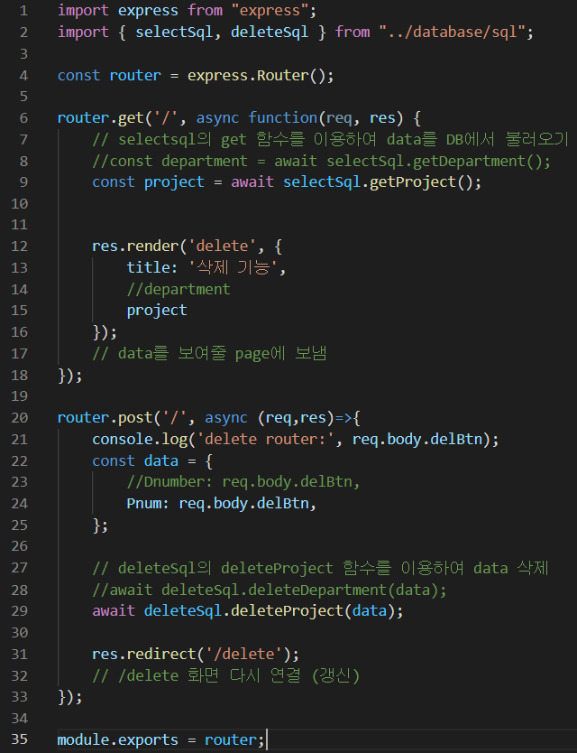

**STEP 2 : 임의의 테이블에 생성한 후 데이터 삽입하여 delete 결과 확인**

**한이음, 희곡의 이해 삭제**

**결과**

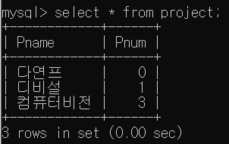

**3. where문 수정하여 delete 하기**

**sql query : delete from department where Dnumber>3**

**아무 삭제 버튼을 누르게 되면 Dnumber > 3 인 data를 delete한다.**

**delete 후 결과**

**전기 공학과 삭제 버튼을 눌렀는데도 ‘전기공학과’는 삭제되지 않고, ‘곧폐지가될과’ 가 삭제 되었다**